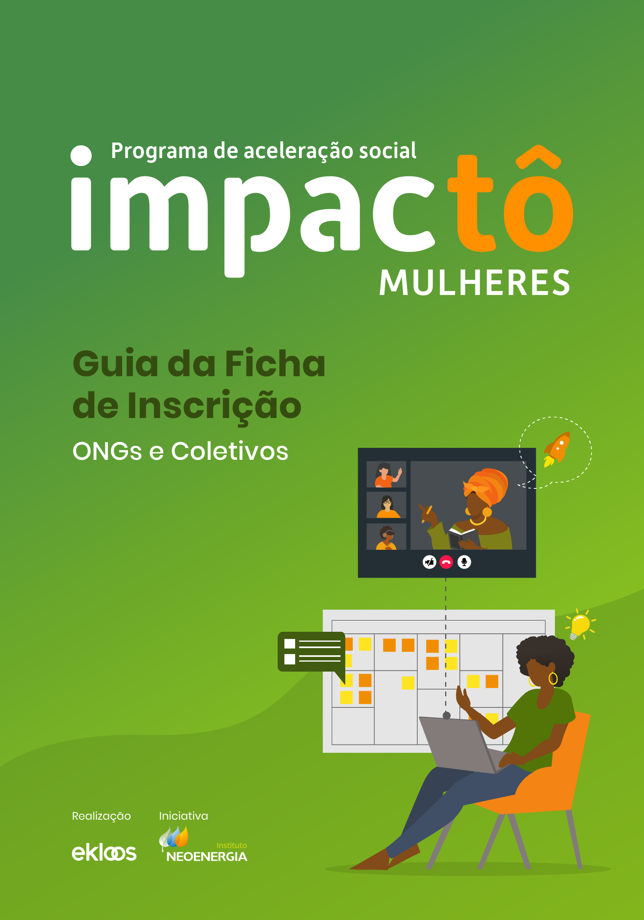

PROGRAMA DE ACELERAÇÃO SOCIAL IMPACTÔ 2021 – MULHERES
Ficha de Inscrição

Esse é um documento com o objetivo de te ajudar a pensar nas suas respostas na hora de se inscrever no Impactô 2021- Mulheres. Com ele, você pode fazer um exercício para o preenchimento final, elaborando com calma as informações que serão respondidas no sistema de inscrição. É apenas uma sugestão: respeitamos sua liberdade de realizar o preenchimento das informações da maneira que melhor funcione para você.
Para realizar a sua inscrição, acesse www.ekloos.org/impacto e clique no link "Faça sua Inscrição" (ONGs).
1
DADOS DA ORGANIZAÇÃO OU GRUPO NÃO FORMALIZADO

Nome da Organização ou Grupo não formalizado: (Inclua a razão social ou o nome do grupo)
Natureza da Organização (Organização sem Fins Lucrativos, Organização com Fins Lucrativos ou grupo ainda não formalizado)
Data da Fundação:
(se você não for formalizado, coloque a data de quando começou)
CNPJ: (Caso a sua organização não seja formalizada, deixe em branco)
Website e Redes Sociais | Website:  Facebook:  Instagram:  Linkedin:
Em que estágio está a sua iniciativa? | ( ) só no papel  ( ) começando  ( ) está estruturada, mas precisa crescer  ( ) já atende o que eu espero para ter impacto social
E-mail (Inclua o e-mail para contato)
Endereço: (Inclua o endereço da organização)
Bairro:
Cidade:
Estado:
Telefone Fixo: (Inclua o DDD e o número de telefone)
Telefone Celular: (Inclua o DDD e o número de celular)
20
DADOS DO RESPONSÁVEL PELA ORGANIZAÇÃO OU GRUPO CULTURAL

- Nome:
- Endereço:
- Cidade:
- Bairro:
- Estado:
- CPF:
- Data Nascimento:
- País de nascimento: ( ) Brasil ( )outro: _____
- Você é mulher? ( ) Sim ( ) Não

- Raça ou cor com a qual se identifica (categorias do IBGE):

( ) Preto ( ) Pardo ( ) Indígena ( ) Amarela ( ) Branca

- Celular com DDD:

- E-mail:

- Redes sociais:

Facebook:

Instagram:

LinkedIn:

- Grau de escolaridade:

( ) Não frequentei a escola

( ) Fundamental Incompleto

( )Fundamental Completo

( ) Ensino Médio Incompleto

( ) Ensino Médio Completo

( ) Superior Incompleto

( ) Superior Completo

( ) Pós Graduação Incompleta

( ) Pós Graduação Completa

- Qual o tipo de acesso à internet que você tem?

( ) não tenho acesso

( ) internet móvel, pelo telefone celular

( ) internet fixa, acessando pelo computador em casa

( ) internet fixa, acessando por computador em outro local

3
INFORMAÇÕES SOBRE O TRABALHO REALIZADO
3.1. Conte a história da sua organização.

Escreva a história da sua organização e o que motivou a sua criação. Limite de 2000 caracteres. Caracteres acima deste limite não serão lidos.

3.2. Explique os projetos desenvolvidos pela organização.

Fale sobre os projetos que são desenvolvidos pela sua organização e o impacto gerado. Limite de 1500 caracteres. Caracteres acima deste limite não serão lidos.

3.3. Quantos beneficiários a sua organização atende diretamente e qual o perfil desses beneficiários?

Especifique o número de beneficiários diretamente atendidos pela organização através dos projetos. Fale um pouco sobre o perfil destes beneficiários. Limite de 1500 caracteres. Caracteres acima deste limite não serão lidos.

3.4. Qual(is) a(s) principal(is) área(s) de atuação da sua organização?

( ) Educação

( ) Cultura

( ) Meio Ambiente

( ) Energias Renováveis

( ) Desenvolvimento Territorial

( ) Tecnologia

3.5 Você conhece a Agenda 2030*? Sua organização e seus projetos contribuem diretamente com algum Objetivo do Desenvolvimento Sustentável da ONU? Se sim, qual (is)?

*Aqui, você encontra mais informações sobre a Agenda 2030 e sua importância - www.agenda2030.com.br. Limite de 500 caracteres.

3.6 Especifique o(s) município(s) no(s) qual(is) os projetos são realizados.

- Bahia (BA):
( ) Casa Nova ( ) Lagoa do Alegre ( ) Caetité ( ) Itarantim ( ) Itapebi ( ) Itagimirim;
- Paraná (PR):
( ) Capanema ( ) Capitão Leônidas Marques ( ) Planalto ( ) Realeza ( ) Nova Prata do Iguaçu;
- Piauí (PI):
( ) São Raimundo Nonato ( ) Dom Inocêncio ( ) Lagoa do Barro do Piauí ( ) Queimada Nova;
- Minas Gerais (MG):
( ) Governador Valadares ( ) Salto da Divisa ( ) Periquito ( ) Alpercata ( ) Fernandes Tourinho ( ) Iapu ( ) Sobrália;
- Goiás (GO):
( ) Luziânia.

3.6. Por que a sua organização precisa do processo de aceleração? O que você espera deste processo?

Explique por que a sua organização precisa passar pelo Programa de Aceleração, bem como as suas expectativas acerca do processo. Limite de 1500 caracteres. Caracteres acima deste limite não serão lidos.

3.7. A sua organização está participando ou já participou de algum outro Programa de Aceleração?

Se sim, especifique o nome do programa e o ano de participação da organização. Limite de 500 caracteres. Caracteres acima deste limite não serão lidos.

4
EQUIPE

4.1. Quem é a equipe responsável pela gestão da Organização?

Inclua nome completo, idade, função, tempo de dedicação e breve currículo. Limite de 1500 caracteres. Caracteres acima deste limite não serão lidos.

4.2. Caso a organização seja selecionada, qual a equipe que irá participar do programa de aceleração?

Inclua nome completo, idade, função, tempo de dedicação e breve currículo. Limite de 1500 caracteres. Caracteres acima deste limite não serão lidos.
5
FINANCEIRO

5.1. Especifique o seu orçamento e valor captado em 2020. Se você teve financiadores, diga quais foram.

Explique sobre o orçamento da sua organização (despesas e receitas). Caso tenha tido financiadores, dê maiores detalhes sobre eles. Se o seu projeto é realizado por voluntários, explique nesta pergunta também. Limite de 1500 caracteres. Caracteres acima deste limite não serão lidos.

6
DECLARAÇÕES

6.1 Você declara ter disponibilidade de, no mínimo, 16 horas mensais para as atividades de mentoria e capacitação?

As mentorias e capacitações ocorrerão de 2ª a 6ª feira, no horário comercial (09h às 18h).
( ) Sim, tenho disponibilidade
( ) Não tenho disponibilidade
( ) Tenho as seguintes restrições de horário:

6.2 As demais pessoas componentes da equipe que irão participar do programa de aceleração possuem disponibilidade de, no mínimo, 16 horas mensais para as atividades de mentoria e capacitação?

As mentorias e capacitações ocorrerão de 2ª a 6ª feira, no horário comercial (09h às 18h).
( ) Sim
( ) Não
( ) Restrições de horário:

6.3 Você declara estar de acordo com todos os itens relacionados a este programa e especificados no edital?

( ) Sim
( )Não

6.4 Você aceita receber informações sobre atividades e projetos do Instituto Ekloos?
( ) Sim, mas apenas por email
( ) Sim, por email, whatsapp e outros canais
( ) Não

6.5 Você aceita receber informações sobre atividades e projetos do Instituto Neoenergia?

( ) Sim, mas apenas por email
( ) Sim, por email, whatsapp e outros canais
( ) Não
7
VÍDEO

7.1. Grave um vídeo com a principal gestora, co-fundadora ou fundadora da sua organização falando sobre a história da organização, os projetos executados e os beneficiários atendidos.

Aqui, queremos receber um vídeo de até 3 minutos com a principal gestora, co-fundadora ou fundadora da sua organização falando sobre a história da organização, os projetos executados e os beneficiários atendidos. Publique o vídeo no Youtube, Vimeo ou outra plataforma e coloque a URL aqui. Deixe o vídeo em modo público. Não serão aceitos vídeos institucionais, queremos conhecer a mulher que está à frente da iniciativa!
Se precisar de orientações sobre como subir o vídeo na plataforma, acesse o FAQ disponível no website de inscrição www.ekloos.org/impactofaq
8
ACEITE DE PRIVACIDADE: NOSSA RESPONSABILIDADE A RESPEITO DOS SEUS DADOS PESSOAIS INFORMADOS

O aviso de privacidade do Instituto Neoenergia está disponível em http://www.institutoneoenergia.org.br/pt/Paginas/aviso-privacidade-acoes-comunicacao-publico-externo.aspx

( ) Eu declaro que li e entendi as informações fornecidas no aviso de privacidade.

( ) Eu declaro que a minha concordância com este aviso de privacidade é manifestada de forma livre, informada e inequívoca e concorda com o tratamento de meus dados pessoais, em conformidade com a Lei nº 13.709/2018 (“LGPD”)

